Directie Wetgeving
sector Privaatrecht

Schedeldoekshaven 100
2511 EX Den Haag
Postbus 20301
2500 EH Den Haag
www.rijksoverheid.nl/ministeries/venj

Contactpersoon
mw. mr. G.M. ter Huurne

T 070 370 7546
g.m.ter.huurne@minvenj.nl

Registratienummer
5708015/11/6

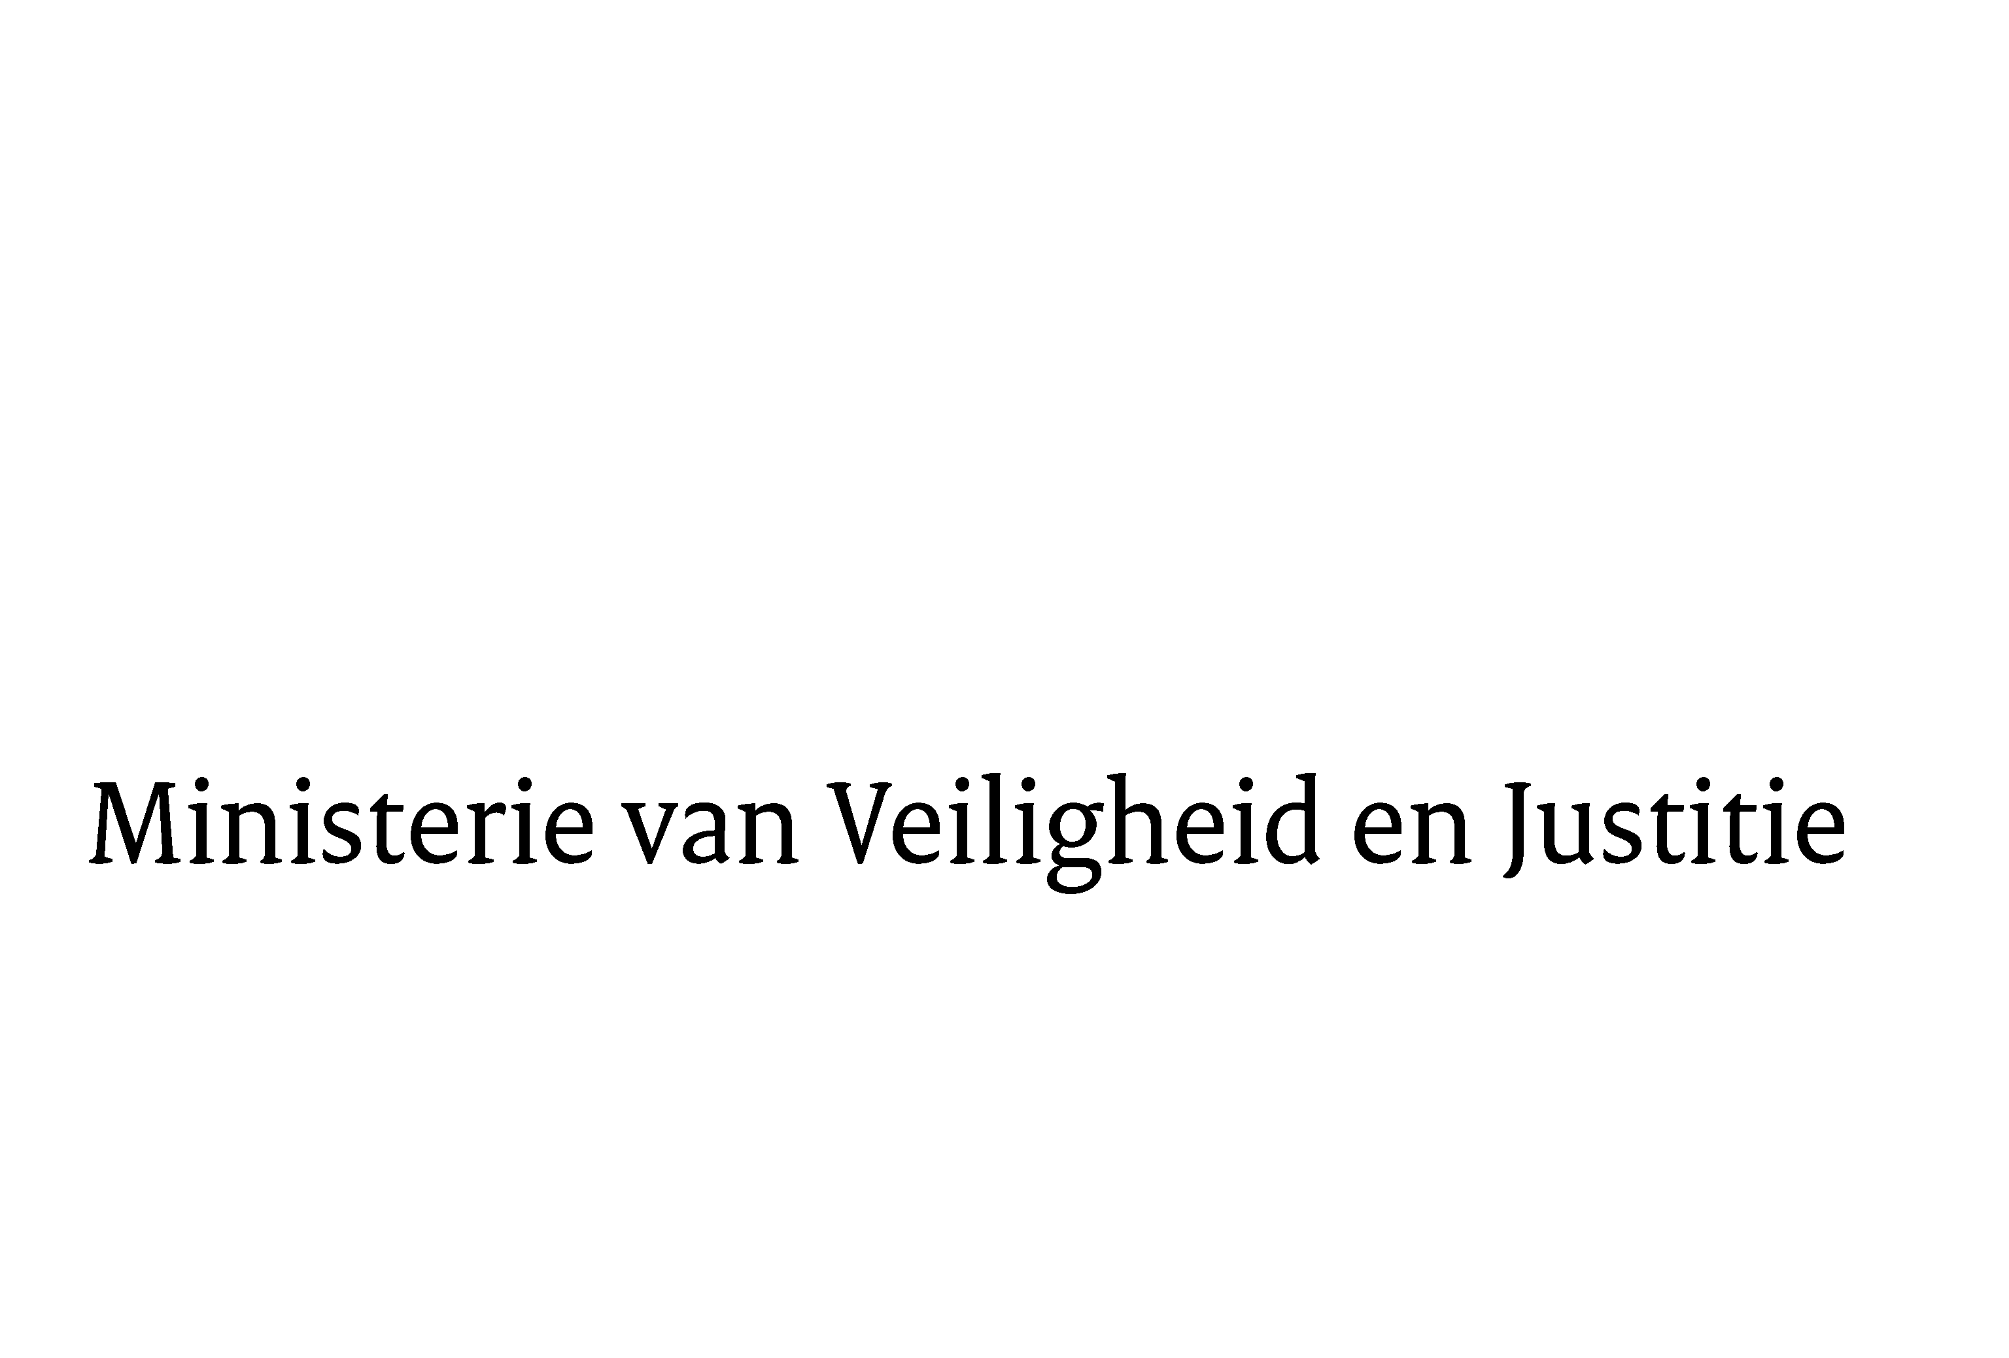
Aan de Koningin
Datum | 29 augustus 2011
Onderwerp | Nader rapport inzake het voorstel van wet tot wijziging van boek 2 van het Burgerlijk Wetboek ter verduidelijking van de artikelen 297a en 297b

Blijkens de mededeling van de Directeur van Uw kabinet van 20 juli 2011, nr. 11.001789, machtigde Uwe Majesteit de Afdeling advisering van de Raad van State haar advies inzake het bovenvermelde voorstel van wet rechtstreeks aan mij te doen toekomen. Dit advies, gedateerd 3 augustus 2011, nr. W03.11.0293/II, bied ik U hierbij aan.
Het ontwerp geeft de Afdeling advisering geen aanleiding tot het maken van inhoudelijke opmerkingen. Met de redactionele kanttekeningen van de Afdeling advisering is rekening gehouden.
Ik moge U verzoeken het hierbij gevoegde gewijzigde voorstel van wet en de gewijzigde memorie van toelichting aan de Tweede Kamer der Staten-Generaal te zenden.

De Minister van Veiligheid en Justitie,

I.W. Opstelten

